Dansprogramma afstudeerfeest

Blok 1: S&L

1. Poema (tango, Melfi)*
2. Aguardiente (chachacha, Bagutti)*
3. Make It Quick (quickstep, Rosenow)
4. Variatie
5. True Love (Engelse wals, Porter)
6. Macarena (variatie, Romero)
7. Padam Padam (Weense wals, Glanzberg)
8. In The Mood (jive, Garland)

Blok 2: Schots

9. Miss Lawson’s Reel (reel, Lawson)
10. Hunter’s Moon (jig, Drewry)
11. The Braes of Breadalbane (strathspey, RSCDS)
12. The Dancing Lights (jig, Miller)

1
Blok 3: S&L

13. I ragazzi della terza età (Engelse wals, Castellari)
14. El meneaito (variatie, Thompson)
15. Adios (tango, Bagutti)
16. Marylin (Engelse wals, Strasser)
17. Macarena (variatie, Romero; herh.)
18. De vogeltjesdans (variatie, Thomas)
19. Save Your Kisses For Me (quickstep, Hiller)
20. Besame mucho (chachacha, Velazquez)

Blok 4: Schots

21. The Reel of The Royal Scots (reel, RSCDS)
22. The Byron Strathspey (strathspey, Drewry)
23. The Cuckoo Clock (reel, Barbour)
24. Scotland (jig, RSCDS)

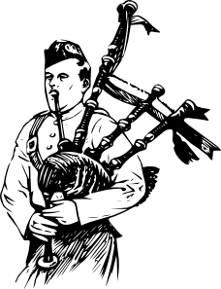

2
Blok 5: S&L

25. Mezzanotte (quickstep, Bagutti)
26. Dune mosse (langzame rumba, Zucchero)
27. El meneaito (variatie, Thompson; herh.)
28. Smoke Gets In Your Eyes (slow foxtrot, Kern)
29. Tanz dich fit (quickstep, Tauber)
30. Il boscaiolo (Weense wals, Bagutti)
31. Caro papà (Weense wals, Bagutti)
32. Variatie

* Dit nummer is in eerste instantie bedoeld als luistermuziek (in de trant van ‘warming-up’), zodat het ‘officiële’ programma bij nummer 3 begint.

3

